Instrucciones: Lee. Memoriza recorta y pega en tu cuaderno

**MARI MARI: EL SALUDO EN MAPUZUGUN**

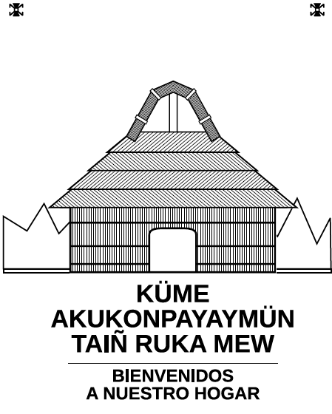

**Wenufoye: Bandera (Pintala celeste- verde. Rojo)**

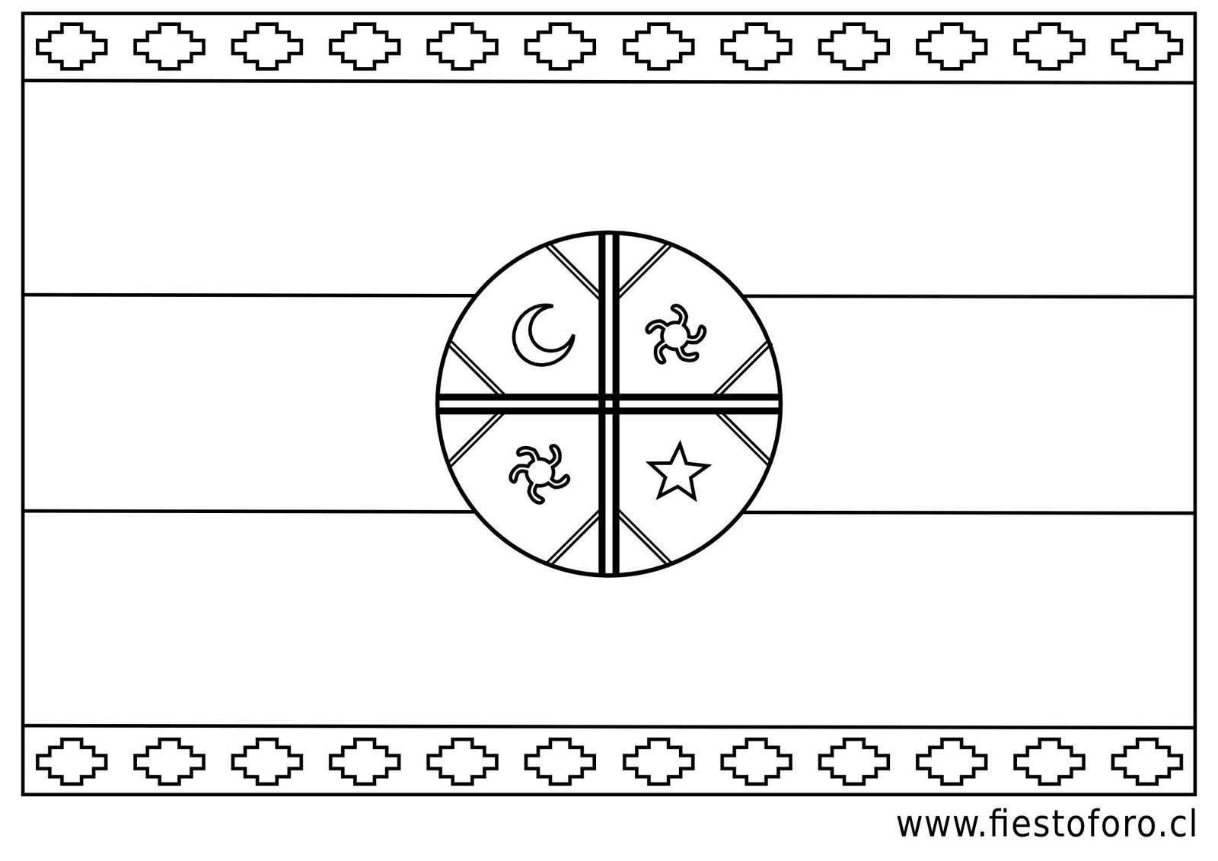

**Kuktrun**

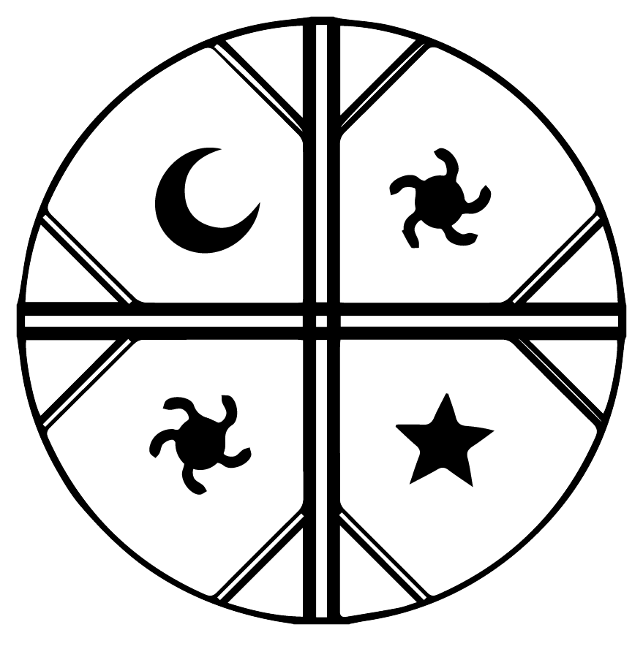

**Ayekawes: Instrumentos musicales**

